军用卫星图像服务是指专门用于国防与军事领域，通过成像卫星对地球表面及空间目标进行侦察、监视，以获取战略与战术情报的卫星影像数据。这类图像是现代军事行动的“眼睛”，能为部队指挥、目标定位、战场评估等关键任务提供重要的信息支持。行业毛利率可达20%-40%，主要受数据精度、更新频率及算法复杂度影响。产业链上游主要为卫星制造与发射，包括高端光学仪器、合成孔径雷达（SAR）等有效载荷，以及火箭发射服务；中游是数据获取与处理，涵盖卫星运营、数据接收、以及通过AI算法将原始数据加工成可用情报；下游为军事与国防应用，终端用户包括各国国防部门、海军、空军、情报机构等，应用于情报、监视与侦察（ISR）、军事通信、战场导航及空间域感知等关键领域。
军用卫星图像服务

来源, L3Harris

据QYResearch调研团队最新报告“全球军用卫星图像服务市场报告2025-2031”显示，预计2031年全球军用卫星图像服务市场规模将达到5.8亿美元，未来几年年复合增长率CAGR为5.8%。

军用卫星图像服务，全球市场总体规模
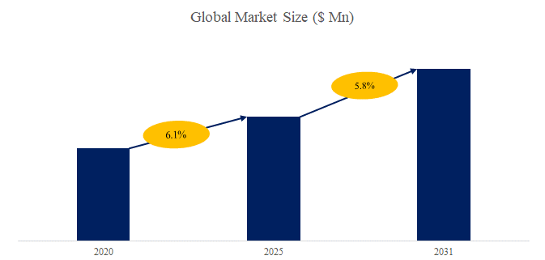
来源：QYResearch 研究中心

产业链全景：从尖端制造到战场决策的闭环生态
军用卫星图像服务产业链已形成“上游技术突破、中游系统整合、下游场景深化”的完整体系。上游以高精度传感器与智能算法为核心，涵盖光学成像、合成孔径雷达（SAR）、高光谱遥感等硬件，以及AI目标识别、多源数据融合等软件。例如，新型光学卫星可实现0.3米级分辨率成像，穿透云层与伪装层；SAR卫星则具备全天候、全天时观测能力，即使夜间或恶劣天气下仍能捕捉地面动态。中游聚焦图像处理与分发平台建设，头部企业通过整合卫星数据、地面站网络与边缘计算节点，构建起覆盖全球的实时图像服务体系。如某企业研发的“星链智析”平台，支持多源图像自动拼接、目标动态追踪与威胁评估，可在10分钟内生成战场态势报告，为指挥官提供决策依据。下游则延伸至国防、情报、反恐、灾害救援等多元场景，例如在南海岛礁监控中，卫星图像可实时识别非法入侵船只，并联动无人机进行驱离；在反恐行动中，通过多时相图像对比，可精准定位隐蔽据点，降低人员伤亡风险。

政策驱动：从顶层设计到实战应用的双重赋能
国家政策为军用卫星图像服务的发展注入强劲动能。顶层规划层面，《“十四五”信息通信行业发展规划》明确提出“构建覆盖全球、天地一体的信息网络”，推动高轨卫星与中低轨卫星协同发展，提升卫星通信与遥感能力。2025年，国家发展改革委等部门联合出台《关于深化智慧国防建设推进战场全域数字化的指导意见》，强调“加强卫星遥感、三维建模等关键技术在军事场景中的集成应用”，推动卫星图像服务与人工智能、大数据深度融合。地方层面，西安、北京、上海等地出台专项政策，支持卫星制造、载荷研发与数据处理等环节创新，例如西安设立“航天产业基金”，重点扶持高分辨率光学卫星与SAR卫星研发；北京则通过“新基建”项目，推动卫星地面站网络升级，提升数据传输效率。政策红利下，军用卫星图像服务正从“技术储备”向“实战应用”加速转型。

趋势与机遇：技术融合与场景裂变下的新蓝海
行业正迎来三大确定性趋势：技术融合方面，AI与大数据的整合成为核心驱动力。例如，深度学习算法可自动识别图像中的伪装目标，准确率超95%；边缘计算节点实现本地化处理，降低对中心服务器的依赖，提升响应速度。场景裂变方面，服务从传统战场监控向反恐维稳、灾害救援、海洋权益维护等领域延伸，例如在地震救援中，卫星图像可快速评估灾区损毁情况，规划救援路线；在海洋维权中，通过多时相图像对比，可追踪非法捕捞船只活动轨迹。模式创新方面，SaaS化服务模式兴起，企业通过云端平台为中小军事单位提供“按需付费”的图像解决方案，降低部署成本。机遇与挑战并存：全球军事冲突频发推动需求激增，预计2030年市场规模将突破200亿元；但技术迭代速度加快，企业需持续投入研发以保持竞争力，例如某企业每年将营收的15%用于AI算法优化，确保系统在复杂环境中的稳定性。

壁垒与突破：从技术积淀到生态整合的竞争护城河
行业进入壁垒高筑，形成“技术-资质-生态”三重护城河。技术层面，系统需融合光学、雷达、通信等多领域知识，例如某企业的SAR卫星需同时应对高速运动、大气干扰等挑战，技术门槛极高；资质层面，军工认证、涉密资质、国际标准合规等要求严格，新进入者需通过数年认证周期；生态层面，头部企业通过绑定国防部门、整合上下游资源构建闭环生态，例如某企业与军队研究院所深度合作，其图像服务可无缝接入军事指挥系统，形成差异化优势。对于后来者，突破路径在于聚焦细分场景，例如开发针对极地、深海等极端环境的专用图像模块，或通过开放API接口与第三方平台对接，融入更大范围的军事生态。

军用卫星图像服务的竞争，本质是技术自主权与系统整合力的较量。从光学卫星的分辨率突破，到AI算法的智能进化；从政策红利的持续释放，到场景需求的裂变生长，行业正经历从“单点成像”到“全域感知”的跨越。未来，那些能够深度融合空间智能与军事需求、构建开放协同生态的企业，将在这场战场守护战中占据先机，为全球军事安全贡献“中国智慧”。

